Nella seguente immagine ho creato una rete che mette in comunicazione 6 host attraverso due switch.

Gli host possono comunicare fra loro perchè condividono i primi tre ottetti dell’indirizzo ip (192.168.0) e fanno quindi parte della stessa subnet mask, che in questo caso è 255.255.255.0 in decimali o /24 in CIDR.

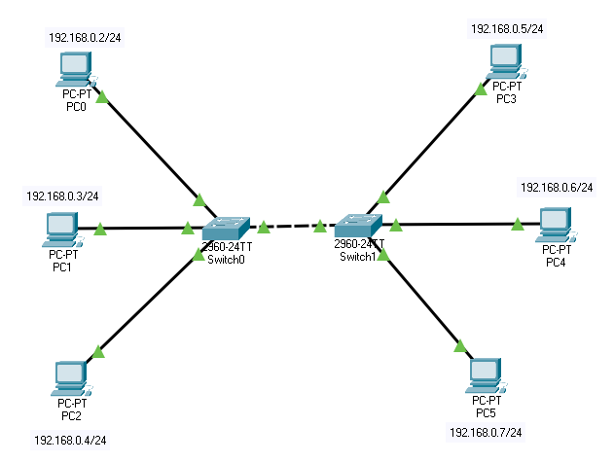

Di seguito allego due tentativi di ping, il primo che mette in comunicazione l’host in alto a sinistra (192.168.0.2) con quello in basso a destra (192.168.0.7), passando per i due switch, e nel secondo l’host in alto a destra (192.168.0.5) con quello in basso a sinistra (192.168.0.4) usando gli stessi due switch per comunicare.

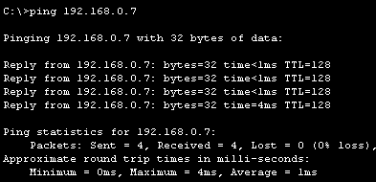

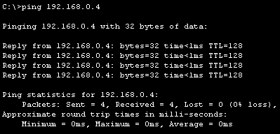

Allego anche lo screen della configurazione di uno degli host (192.168.0.3) in cui ho impostato anche il gateway di default nonostante in questo esercizio gli host non abbiano necessità di comunicare al di fuori della rete

